实验10

2.2 有选择的执行命令



注意：

1、which cowsay：查找cowsay命令是否存在，如果存在，显示命令的绝对路径

2、>/dev/null ：将前面命令的输出信息重定向到/dev/null文件中，/dev/null属于字符特殊文件，它属于空设备，是一个特殊的设备文件，它会丢弃一切写入其中的数据，写入它的内容都会永远丢失，而且没有任何可以读取的内容。

3、&&：shell 在执行某个命令的时候，会返回一个返回值，该返回值保存在 shell 变量 $? 中。当 $? == 0 时，表示执行成功；当 $? == 1 时，表示执行失败。

有时候，下一条命令依赖前一条命令是否执行成功。如：在成功地执行一条命令之后再执行另一条命令，或者在一条命令执行失败后再执行另一条命令等。shell 提供了 && 和 || 来实现命令执行控制的功能，shell 将根据 && 或 || 前面命令的返回值来控制其后面命令的执行。

语法格式如下：

command1 && command2 [&& command3 ...]

命令之间使用 && 连接，实现逻辑与的功能。

只有在 && 左边的命令返回真（命令返回值 $? == 0），&& 右边的命令才会被执行。

只要有一个命令返回假（命令返回值 $? == 1），后面的命令就不会被执行。

4、cowsay：动物说话的命令，

使用其他动物

cowsay -f 动物类型 说话内容

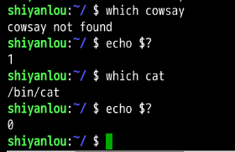

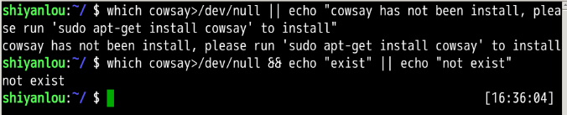

3.1 试用





q键可以退出。

3.2cut 命令，打印每一行的某一字段

cut命令用于显示每行从开头算起 num1 到 num2 的文字。-d ：自定义分隔符，默认为制表符。-f ：与-d一起使用，指定显示哪个区域。

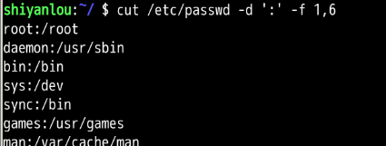

-c ：以字符为单位进行分割。

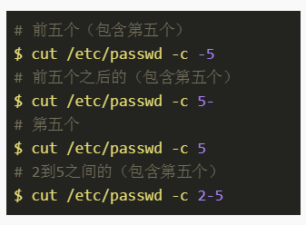

3.3 grep 命令，在文本中或 stdin 中查找匹配字符串



-r 参数表示递归搜索子目录中的文件,-n表示打印匹配项行号，-I表示忽略二进制文件。

~表示要搜索的目录是家目录，也就是：/home/shiyanlou

export 命令用于设置或显示环境变量

查看环境变量中以"yanlou"结尾的字符串

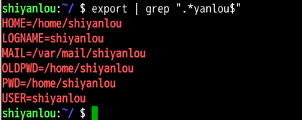

3.4 wc 命令，简单小巧的计数工具



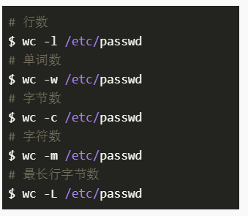



-d 选项的描述为：显示目录自身，而不显示其内容。所以使用 d 选项可以轻松的查看当前目录或是指定目录的信息

3.5 sort 排序命令

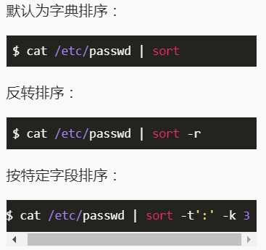

如果要按照数字排序就要加上-n参数：

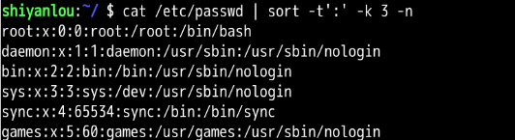

3.6 uniq 去重命令

